

Новгородская область

АДМИНИСТРАЦИЯ БОРОВИЧСКОГО МУНИЦИПАЛЬНОГО РАЙОНА

ПОСТАНОВЛЕНИЕ

16.02.2023 | № | 438

г.Боровичи
О внесении изменения в Перечень организаций и объектов, расположенных на территории муниципального района, на прилегающей территории которых не допускается розничная продажа алкогольной продукции и схемы границ прилегающих территорий для организаций и объектов, расположенных на территории муниципального района, на прилегающей территории которых не допускается розничная продажа алкогольной продукции
В соответствии с Федеральным законом от 22 ноября 1995 года
№ 171-ФЗ «О государственном регулировании производства и оборота этилового спирта, алкогольной и спиртосодержащей продукции и об ограничении потребления (распития) алкогольной продукции» Администрация Боровичского муниципального района ПОСТАНОВЛЯЕТ:
1. Внести изменение в Перечень организаций и объектов, расположенных на территории муниципального района, на прилегающей территории которых не допускается розничная продажа алкогольной продукции, утвержденный постановлением Администрации муниципального района от 18.05.2022 № 1264, дополнив раздел 1. «Образовательные организации» строкой 1.66 следующего содержания:
№  п/п | Наименование организации и объекта | Адрес организации и объекта
1 | 2 | 3
Образовательные организации
«1.66. | Индивидуальный предприниматель Малинина Надежда Владимировна логопедический центр «Надежда» | г.Боровичи, ул.9 Января, д.44 | ».
2. Утвердить прилагаемую Схему 1.66 границ прилегающей и обособленной территории Индивидуальный предприниматель Малинина Надежда Владимировна логопедический центр «Надежда» г.Боровичи,
ул.9 Января, д.44.

це

2
3. Опубликовать постановление в приложении к газете «Красная искра» - «Официальный вестник» и разместить на официальном сайте Администрации Боровичского муниципального района.

Первый заместитель
Главы администрации района М.Е. Мелешев

УТВЕРЖДЕНА
постановлением Администрации муниципального района
от 16.02.2023 № 438

Схема 1.66
границ прилегающей и обособленной территории
Индивидуальный предприниматель Малинина Надежда Владимировна
логопедический центр «Надежда»
г.Боровичи, ул.9 Января, д.44

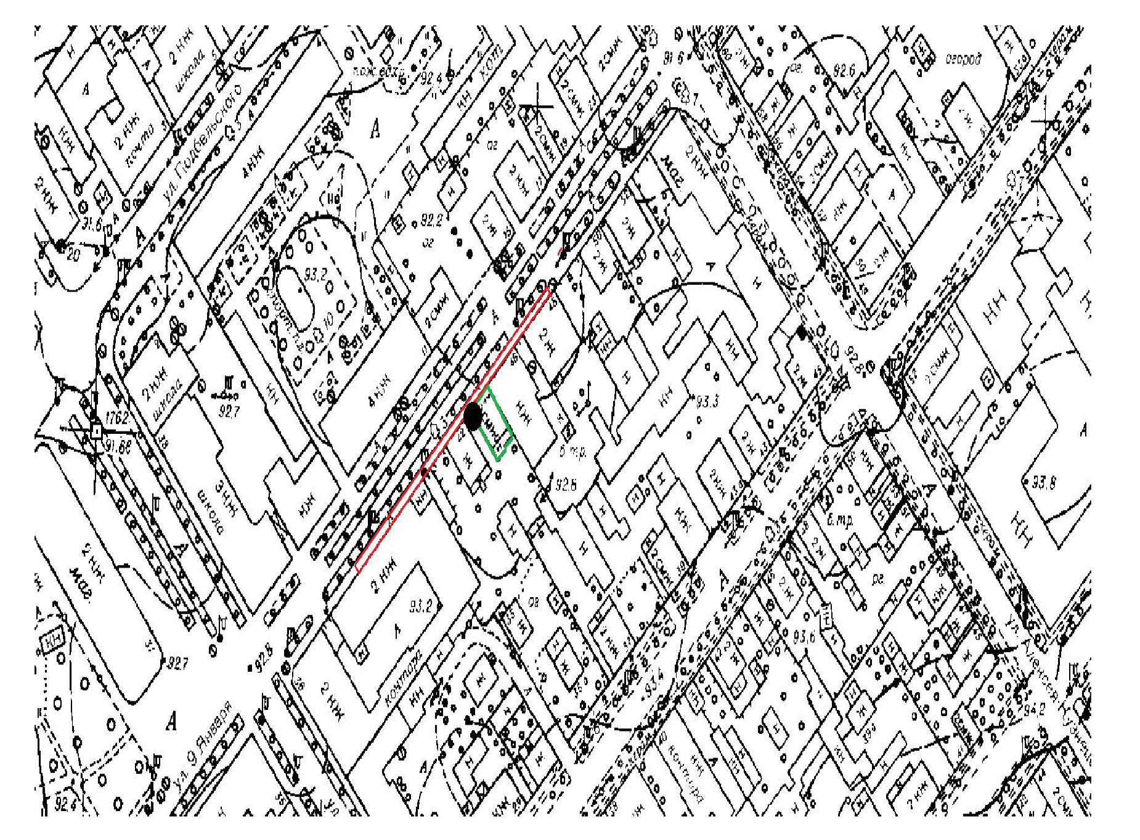

- Границы прилегающей и обособленной территории

- вход

- не допускается розничная продажа алкогольной продукции

